МІНІСТЕРСТВО ОСВІТИ І НАУКИ УКРАЇНИ
НАЦІОНАЛЬНОМУ УНІВЕРСИТЕТІ “ЛЬВІВСЬКА ПОЛІТЕХНІКА”

Кафедра систем штучного інтелекту

Лабораторна робота №2
з дисципліни
«Дискретна математика»

Виконав:
студент групи КН-109
Пайкуш Андрій
Викладач:
Мельникова Н.І.

Львів – 2018 р.

Варіант 10

Мета роботи: Ознайомитись на практиці із основними поняттями
теорії множин, навчитись будувати діаграми Ейлера-Венна операцій над
множинами, використовувати закони алгебри множин, освоїти принцип
включень-виключень для двох і трьох множин та комп’ютерне подання
множин.
множин.
Теоретичні відомості:
Основні поняття теорії множин. Операції над множинами
Множина – це сукупність об’єктів, які називають елементами.
Кажуть, що множина А є підмножиною множини S (цей факт
позначають A ⊆ S , де ⊆ – знак нестрогого включення), якщо кожен її
елемент автоматично є елементом множини S. Досить часто при цьому
кажуть, що множина А міститься в множині S.
Якщо A ⊆ S і S ≠ A, то A називають власною (строгою, істинною)
підмножиною S (позначають A⊂ S , де ⊂ – знак строгого включення).
Дві множини А та S називаються рівними, якщо вони складаються з
однакових елементів. У цьому випадку пишуть А=S.
Якщо розглядувані множини є підмножинами деякої множини, то її
називають універсумом або універсальною множиною і позначають
літерою U (зауважимо, що універсальна множина існує не у всіх випадках).
Множини як об’єкти можуть бути елементами інших множин, Множину,
елементами якої є множини, інколи називають сімейством.
Множину, елементами якої є всі підмножини множини А і тільки вони
(включно з порожньою множиною та самою множиною А), називають
булеаном або множиною-степенем множини А і позначають
P(A).
Потужністю скінченної множини А називають число її елементів,
позначають |А|.
Множина, яка не має жодного елемента, називається порожньою і
позначається ∅.
Вважається, що порожня множина є підмножиною будь-якої
множини, а також A⊂A.
2
Множина всіх підмножин множини A називається булеаном і
позначається P(A). Потужність скінченної множини дорівнює кількості її
елементів, позначається A . Потужність порожньої множини дорівнює 0.
Якщо A = n, то n P(A) = 2 .
Приклад. {1, 4, 5}⊂ {−1, 0,1, 2, 3, 4, 5, 7}, але
{1, 4, 5}∉{−1, 0,1, 2, 3, 4, 5, 7}
Приклад. Знайти булеан множини A = {a, ,b c}.
Розв’язання.
Потужності множин A = 3 , P(A) = 8 . Булеан має вигляд
P(A) = {∅,{a},{b},{c},{a,b},{a c, },{b c, },{a, b, c}}.
Дві множини A і B рівні між собою, якщо A ⊂ B і B ⊂ A.
Над множинами можна виконувати дії: об’єднання, переріз,
доповнення, різницю, симетричну різницю, декартів добуток.
Об’єднанням двох множин А і В (рис. 2.1, а) називають множину
A∪B ={x : (x∈ A) ∨ (x∈B)}.
Перетином (перерізом) двох множин А і В (рис. 2.1, б) називають
множину
A∩B ={x : (x∈ A) ∧ (x∈B)}.
а) б)
Варіант 10
1. Для даних скінчених множин A = {1,2,3,4,5,6,7},
B = {4,5,6,7,8,9,10} , C ={2,4,6,8,10} та універсума U = {1,2,3,4,5,6,7,8,9,10}
знайти множину, яку задано за допомогою операцій: a) ̚(A∩ B) ;
б) (A \ C)∪(B \ A) . Розв’язати, використовуючи комп’ютерне подання
А.
̚(A∩ B)={1,2,3,8,9,10}
1 1 1 0 0 0 0 1 1 1
Б.
(A \ C)∪(B \ A)={1,3,5,7,8,9,10}
(A \ C)={1,3,5,7}
(B \ A)={8,9,10}
1 0 1 0 1 0 1 1 1 1

2. На множинах задачі 1 побудувати булеан множини С \ ̚ (A∩C) .
Знайти його потужність.
P(С \ ̚ (A∩C))={ Ø ,{2},{4},{6},{2,4}, {2,6},{4,6},{2,4,6}}
|P(X)| = 8.
3. Нехай маємо множини: N ‒ множина натуральних чисел, Z ‒ множина цілих чисел, Q ‒ множина раціональних чисел, R ‒ множина дійсних чисел; А, В, С ‒ будь-які множини. Перевірити які твердження є вірними (в останній задачі у випадку невірного твердження достатньо навести контрприклад, якщо твердження вірне ‒ навести доведення):
а) {2,3}⊂ {1,2,3,4,5}; б) Q ⊂ N ; в) N ∪ Z = Z ∩ R ; г) Z \ N ⊂ Q ∩ Z ;
д) якщо -A ⊂ B , то A ⊂ -B.
Розв’язок:
а) Множина {2,3} є підмножиною {1,2,3,4,5}.
б) N⊂Q, тому твердження Q ⊂ N є не вірним.
в) При об’днанні натуральних чисел з цілими, ми отримаємо цілі числа.
І при перетині цілих та дійсних - цілі числа, тому що множина цілих чисел є підмножиною дійсних. Отже, рівняння вірне.
г) При Z \ N ми отримаємо множину чисел протилежних до натуральних і число 0. Множина Z є підмножиною Q, тому результатом Q ∩ Z буде Z. Множина чисел протилежних до натуральних і число 0 є підмножинами Z, отже рівність справджується.
д) Очевидно що з данного твердження випливає A⊂B. Логічно припустити, що -В ={∅, {B},{-A},{A}}. Отже, A ⊂ -B.

4. Логічним методом довести тотожність:

(A∩C) \ B = (A \ B) ∩ (C \ B).
- (A∩C) \ B=(A∩C) ∩ ̚ B= A ∩C ∩ ̚ B
- (A \ B) ∩ (C \ B)= (A∩ ̚ B) ∩ (C ∩ ̚ B)= A ∩ ̚ B ∩ C ∩ ̚ B= A ∩ C ∩ ̚ B
З допомогою законів логічних висловлювань ми довели тотожність.

5.Зобразити на діаграмі Ейлера-Венна множину:
(C \ A) ∆ (B∪(A\C ∩ B))
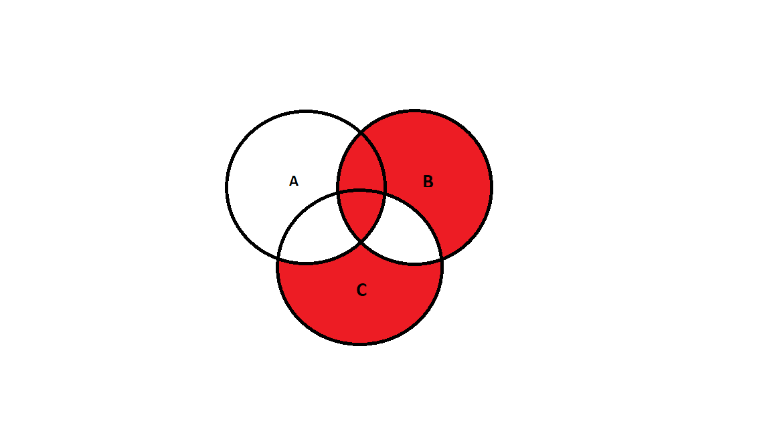
6.Множину зображено на діаграмі. Записати її за допомогою операцій.
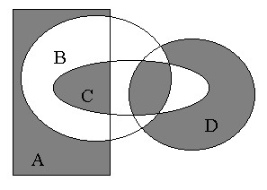
(A\B)∪(A∩C)∪(D\B\C)∪(B∩D∩C)

7. Спростити вигляд множини, яка задана за допомогою
операцій, застосовуючи закони алгебри множин (у відповідь множини
можуть входити не більше одного разу): (A∩C Δ B) \ A .
Розв’язання :
(A∩C ∆ B) \ A = (B∩-A∩C) ∪ (A∩-B∩C) ∪ (B∩-A) ∪ (A∩B) ∪ (B∩-C) ∪ (B∩-C∩B) ∩ -A.

8. У групі 32 студенти. З них 18 вiдвiдують секцію плавання, 11
карате, а 10 студентів не вiдвiдують жодної спортивної секції. Скiльки
студентів вiдвiдують секції плавання та карате?
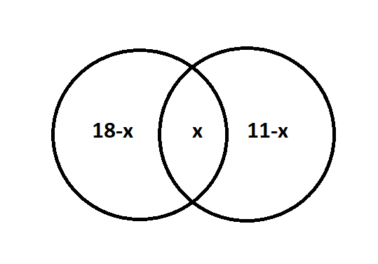
(18-x)- студенти, які займаються тільки плаванням
(11-x)- студенти, які займаються тільки карате
Х – студенти, які займаються плаванням та карате
32-10=18-x+x+11-x
X=7

Додаток 2

10. Ввести з клавіатури дві множини символьних даних. Реалізувати
операції різниці та доповнення над цими множинами. Вивести на екран
новоутворені множини. Знайти їх потужність.

#include <stdio.h>
#include <locale.h>
int main(void){
setlocale(LC_ALL,"Ukrainian");
printf("Введіть розмір множин: \n");
int lenth;
scanf("%d",&lenth);
int nam;
char mnA[100];
char mnB[100];
int potA = 0;
int potB = 0;
int aa, bb;
for(int m = 0; m<lenth; m++){
printf("Символ %d для множини А: ",m);
scanf("%s", &mnA[m]);
printf("\n");
}
for(int n = 0; n<lenth; n++){
printf("Символ %d для множини В: ", n);
scanf("%s", &mnB[n]);
printf("\n");
}

//Різниця множин
printf("Різниця множини А і В ={");
for(int x = 0; x<lenth; x++){
nam = 0;
for(int y = 0; y<lenth; y++){
if(mnA[x]!=mnB[y]){
nam++;
}
}
if(nam == lenth){
printf("1, ");
}else{
printf("0, ");
}}

printf("}\n");
printf("Різниця множини В і A ={");
for(int x = 0; x<lenth; x++){
nam = 0;
for(int y = 0; y<lenth; y++){
if(mnB[x]!=mnA[y]){
nam++;
}
}
if(nam == lenth){
printf("1, ");
}else{printf("0, ");}
}

//Доповнення множин
printf("}\n");
printf("Доповнення множини А ={");
for(int x = 0; x<lenth; x++){
nam = 0;
for(int y = 0; y<lenth; y++){
if(mnB[x]!=mnA[y]){
nam++;
}
}
if(nam == lenth){
printf("1, ");
}else{printf("0, ");}
}
printf("}\n");
printf("Доповнення множини B ={");

for(int x = 0; x<lenth; x++){
nam = 0;
for(int y = 0; y<lenth; y++){
if(mnA[x]!=mnB[y]){
nam++;
}
}
if(nam == lenth){
printf("1, ");
}else{printf("0, ");}
}

//Потужність множин
printf("}\n");
for(int x = 0; x<lenth; x++){
aa = 0;
for(int y = 0; y<lenth; y++){
if(mnA[x]!=mnA[y]){
aa++;
}
}
if(aa == lenth-1){
potA++;
}
}
for(int x = 0; x<lenth; x++){
bb = 0;
for(int y = 0; y<lenth; y++){
if(mnB[x]!=mnB[y]){
bb++;
}
}

if(bb == lenth -1){
potB++;
}
}
if(potA == lenth){
printf("Потужність множини А = %d\n",potA);

}
else{
potA++;
printf("Потужність множини А = %d\n",potA);
}
if(potB == lenth){
printf("Потужність множини B = %d\n",potB);

}
else{
potB++;
printf("Потужність множини B = %d\n",potB);
}
}
